T.C.
ARDAHAN ÜNİVERSİTESİ
POSOF MESLEK YÜKSEKOKULU
ÖĞRENCİ STAJ DOSYASI

ARDAHAN UNIVERSITY
POSOF VOCATIONAL SCHOOL
STUDENT PRACTİCAL TRAINING FOLDER

ADI SOYADI :……………………………………………………………………………………….
NAME SURNAME
NUMARASI :……………………………………………………………………………………….
NUMBER
BÖLÜMÜ :………………………………………………………………………………………
PART
PROGRAMI :………………………………………………………………………………………
PROGRAMME
SINIFI :……………………………………………………………………………………….
CLASS

T.C. ARDAHAN ÜNİVERSİTESİ POSOF MESLEK YÜKSEKOKULU

ADI SOYADI :
FOTOĞRAF

NUMARASI :

BÖLÜMÜ :

PROGRAMI :

SINIFI :

İşyerinin İsim ve Adresi | Başlama Tarihi | Bitim  Tarihi | Çalıştığı  Gün Sayısı | Staj Bölümü
Kurum Yetkilisi
Adı Soyadı :
Ünvanı :
Tarih: ……/……/…….
Imza ve Mühür

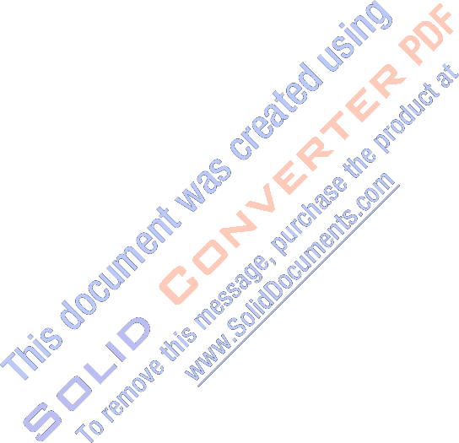
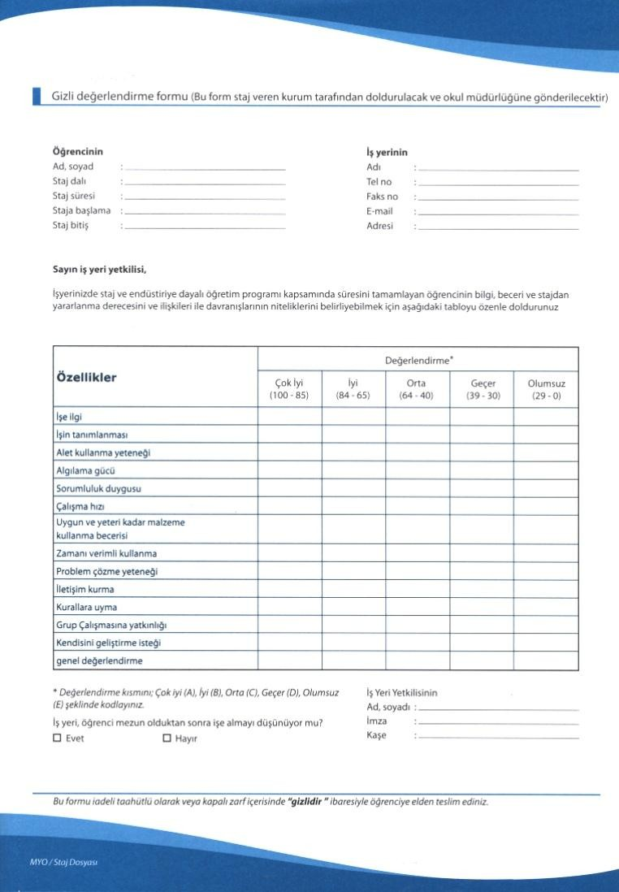

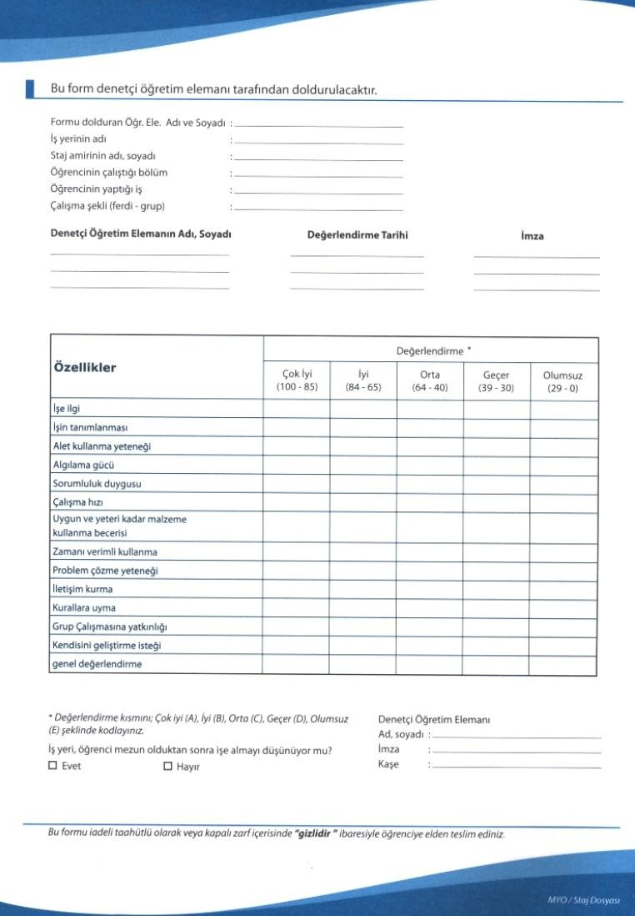

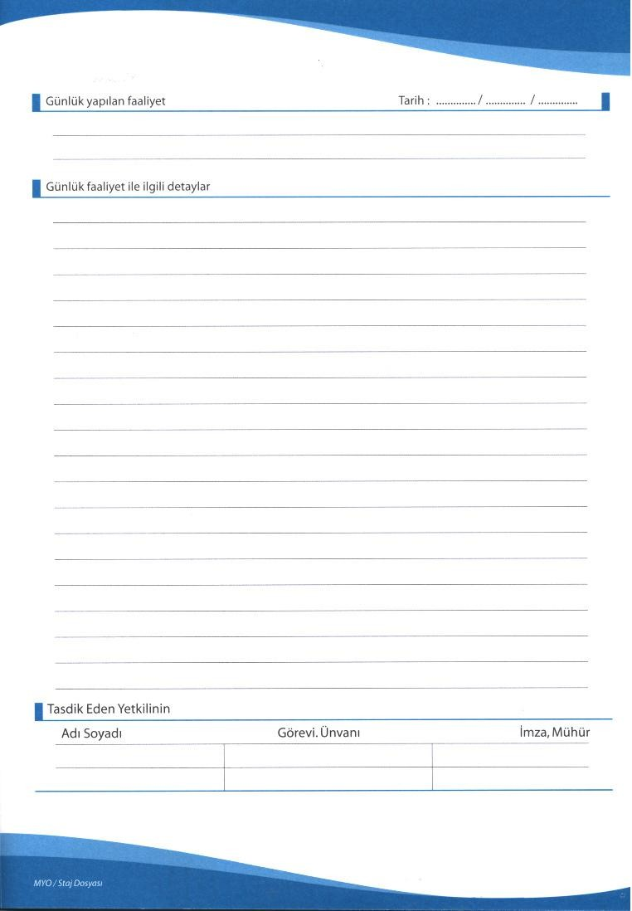

Ardahan Üniversitesi
Posof Meslek Yüksekokulu
Adres: Atatürk Caddesi No: 58 Posof / ARDAHAN
Telefon: +904782117510
E-Posta: pmyo@ardahan.edu.tr

